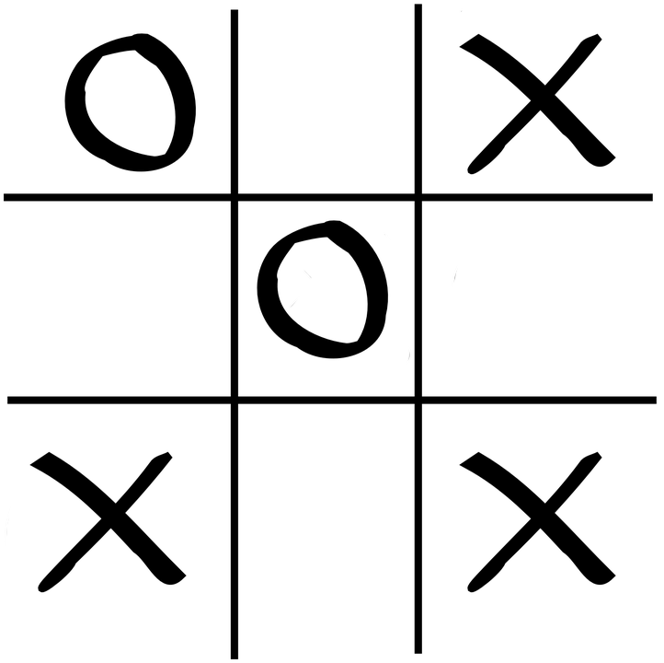

Recherche des composantes connexes :

Divisées en 2 : composante lignes (noir), et transitions (blanc)

Pour trouver une composante connexe, on regarde les pixels avec la même couleur après seuillage

Si on trouve un groupement de pixel avec un nombre élevé de pixel, on l’ajoute dans notre liste de composantes connexe.

Chaque composante connexe sera identifiée par sa couleur (noir ou blanc) et sa taille. De ce fait, on peut facilement savoir si la composante est une grille (noir et de « grande taille » ), et on a moyen de la supprimer

2 composantes connexes voisines de la noire, c’est un rond

1 composante connexe voisine de la noire, c’est une croix



Pour chaque composante connexe noire, on va identifier les composantes voisines et on compte le nombre de composantes, s’il y en a 2, c’est un cercle, s’il y en 1, c’est une croix.

Pour savoir qui a gagné, il faut recherche la position des symboles en moyennant leur position pour trouver un centre. Après, on regarde toutes les possibilités de 3 symboles, et on regarde si leur centre provoque une ligne relativement droite. Si ça forme une ligne de 3 symboles identique relativement droite, il a gagné

Après on peut savoir s’il y a victoire

Contraintes : il faut que les simboles soit distincts (du vide entre les symboles)

* Pas la ligne si victoire